使用
include调用
C/C++-常规-附加包含目录
$(SolutionDir)
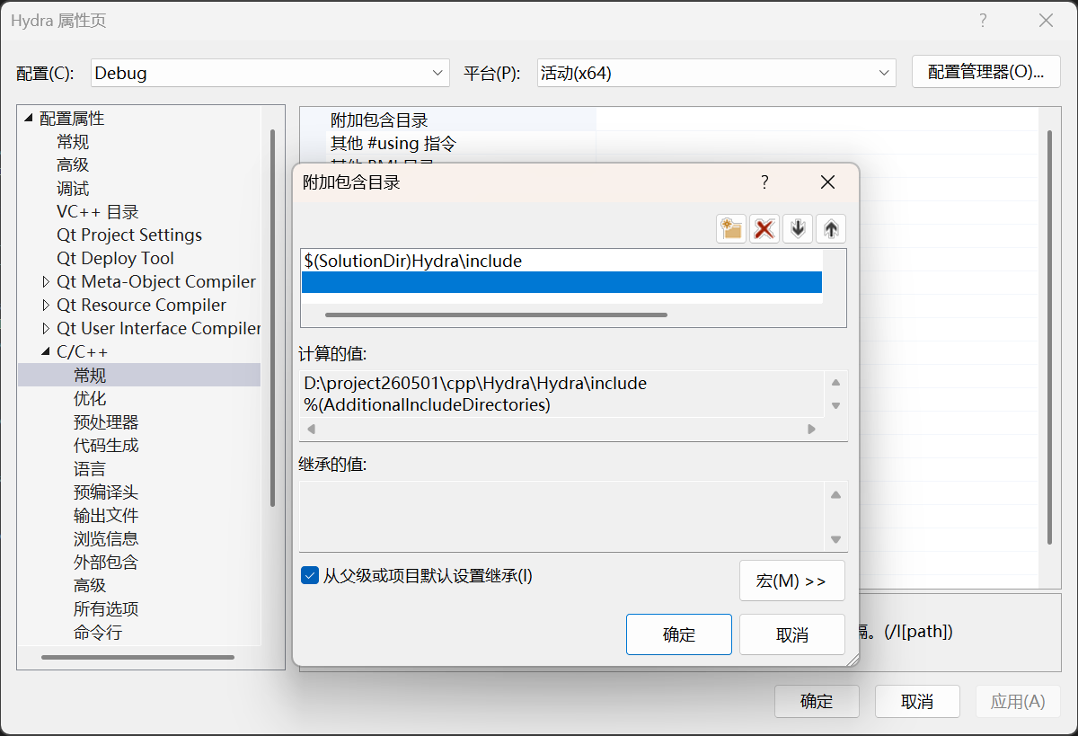

Lib调用
链接器-常规-附加包含库目录
$(SolutionDir)
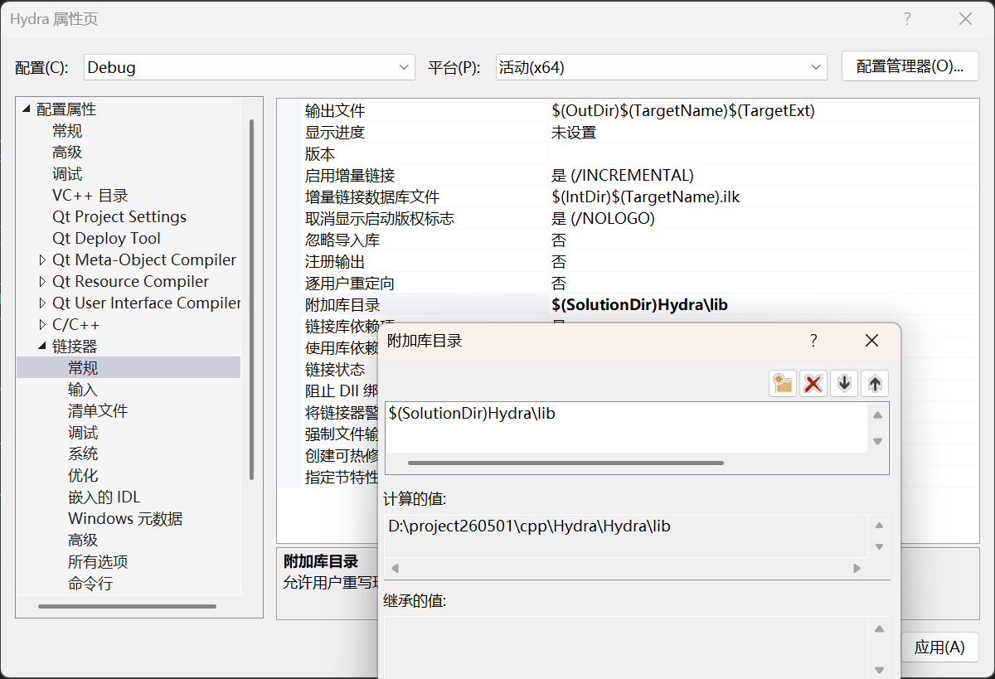
Lib使用
链接器-输入-附加依赖项
库名.lib
